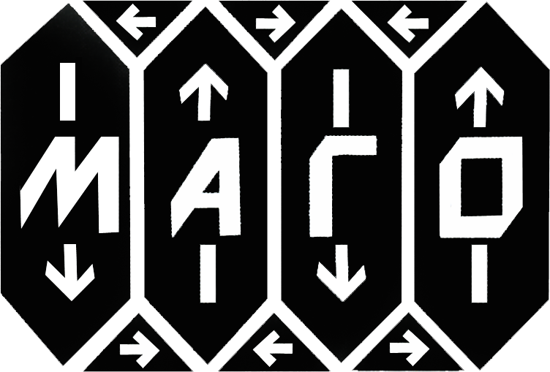
МАГНИТНОЕ ОБЩЕСТВО
Магнитное общество – МООСМ "Магнитное Общество" самостоятельная творческая профессиональная общественная организация, объединяющая на добровольных началах специалистов, связанных с решением научных, научно-технических и производственных задач магнетизма.
БЮЛЛЕТЕНЬ

Гл. редактор: проф. А.М. Тишин
ТОМ 11 Июнь 2010 г. № 2 №322222221223333332

Дорогие коллеги!

Летний номер бюллетеня за 2010 год открывает статья А.П. Пятакова о сканирующей туннельной микроскопии, которую можно использовать для визуализации спинов отдельных атомов и манипулирования ими.
Размещена информация о книжных новинках по магнетизму. Сделана подборка сообщений по магнитной тематике со страниц зарубежных сайтов и журналов. Как всегда, вы можете познакомиться с обновленными сведениями о российских и международных конференциях, которые состоятся в 2010 году.

Туннельная микроскопия и магнитный наноконструктор

С тех пор как весь мир обошло изображение логотипа фирмы IBM, выложенное тридцатью пятью атомами ксенона (рис. 1), прошло уже двадцать лет, но сканирующая зондовая микроскопия не перестает удивлять своими возможностями [1-4]. На сей раз с помощью сканирующего туннельного микроскопа удалось не только визуализировать спины отдельных атомов кобальта, но и ориентировать их определенным образом, изменяя расположение атомов на подложке, что открывает возможности конструирования атомарных магнитных структур [5].

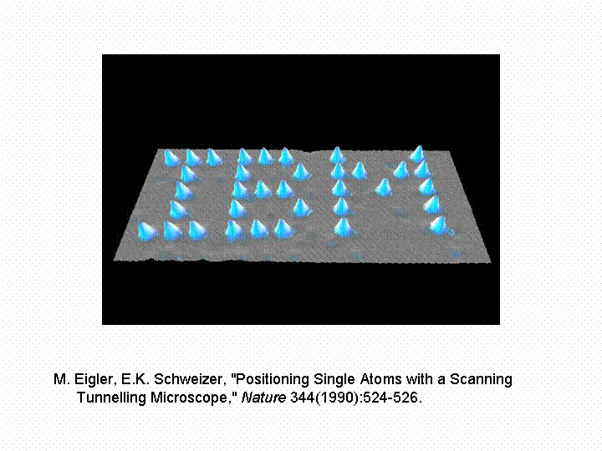

Рис.1 Знаменитый логотип фирмы IBM, выложенный атомами ксенона на подложке из никеля [5].

Сканирующая туннельная микроскопия

Сканирующий туннельный микроскоп (СТМ), изобретенный в 1982 году сотрудниками IBM Г. Биннингом Г. Рорером, является родоначальником обширного семейства зондовых микроскопов [1]. Микрозондом в туннельном микроскопе является проводящее острие, находящееся на столь близком расстоянии от поверхности, что становится возможным протекание туннельного тока между острием и образцом.
Принципиальная схема прибора приведена на рисунке 1. Исследуемый образец закреплен на трубке из пьезокерамики, называемой пьезосканером, которая может деформироваться под действием приложенных к ней напряжений. Подачей на трубку напряжений U_{x} , U_{y} осуществляется построчное перемещение образца относительно иглы в горизонтальной плоскости вдоль направлений X и Y, т. е. сканирование. При приложении к трубке напряжения U_{z} она сжимается или растягивается, позволяя регулировать расстояние игла-образец.
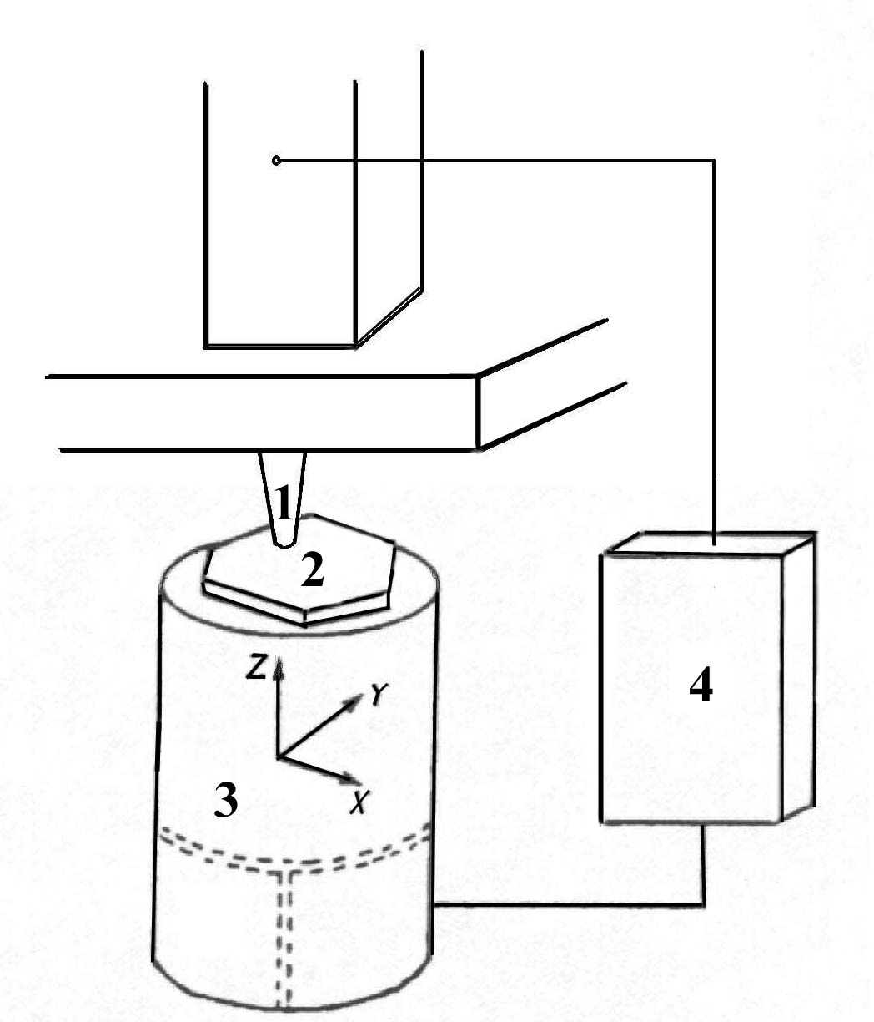

Рис.2 Схема блока сканирования СТМ: 1- проводящее острие 2 - образец; 3 - трубчатый пьезосканер; 4 – блок обратной связи;

Несмотря на макроскопические размеры зонда (отрезка проволоки, один из концов которого срезан под косым углом), радиус кривизны кончика проволоки составляет доли нанометра, и заканчивается одним атомом. За счет этого достигается атомарное разрешение и возможность манипуляции отдельными атомами (именно с помощью СТМ был получен нанологотип фирмы IBM).

Как увидеть спины?

Обычный СТМ регистрирует электронную плотность в месте расположения иглы, и потому по СТМ изображению можно распознать атомы различных элементов, их расположение и рельеф поверхности, который они образуют, но не спин атомов. Химически эквивалентные атомы будут изображаться в микроскопе одинаково, независимо от их магнитных свойств.
Как подсказывает здравый смысл, для того чтобы сделать СТМ чувствительным к магнитным особенностям образца, нужно изготовить зонд из магнитного материала или покрыть его ферромагнитной пленкой. Эта идея, действительно, сработала, и так появилась Спин-поляризованная Сканирующая Туннельная Микроскопия (Spin Polarized Scanning Tunneling Microscope, SP-STM) [6-8].
Рабочим принципом микроскопа было вовсе не магнитное взаимодействие иглы с образцом (этот идея используется в другом типе микроскопов – магнитно-силовом, о чем подробно писалось в Бюллетене [9]), а то обстоятельство, что туннельный ток в этом случае будет поляризован по спину и его величина зависит от угла θ взаимной ориентации намагниченности иглы и намагниченности атомов поверхности, находящихся непосредственно под зондом (рис. 3):
I(θ) = I₀ +I_{P}cos θ,
где I₀ – плотность неполяризованного по спину тока, I_{p} – вклад от поляризованных по спину электронов. Очевидно, наибольшего контраста можно ожидать между участками с параллельным намагниченности иглы направлением спинов атомов поверхности и с антипараллельным, поэтому антиферромагнитная структура в таком микроскопе хорошо различима (рис. 3)
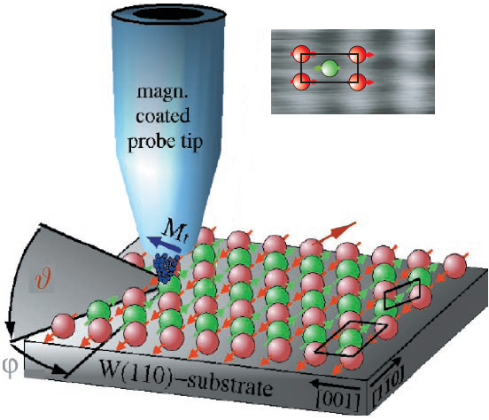

Рис. 3 Спин-поляризованная сканирующая туннельная микроскопия. Mt – намагниченность иглы, (θ,ϕ) – углы в полярной системе координат, задающие направления спинов [8]. Во вставке изображение антиферромагнитных подрешеток пленки марганца, нанесенной на подложку из вольфрама.

Отметим, что у СТМ существуют серьезные соперники в семействе зондовой микроскопии, которые также позволяют получать магнитные изображение отдельных атомов: Magnetic Exchange Force Microscopy (Магнитная обменно-силовая микроскопия) (о ней писалось в Бюллетене ранее [9], и магниторезонансная силовая микроскопия (Magnetic resonance force microscopy) [10].

Спиновый конструктор

В то время как перемещение атомов и визуализация отдельных спинов с помощью туннельной микроскопии по отдельности практикуются уже давно, одновременное использование этих методов – довольно трудная задача. Тем не менее, она стоит потраченных усилий, поскольку в случае подложки с неоднородной магнитной структурой такое перемещение позволяет изменять направление спина атома в зависимости от того, как направлены спины атомов подложки, оказавшиеся в непосредственной близости от него.
Как ранее было предсказано теоретически [11], а потом доказано экспериментально [12], в ультратонких слоях магнитных материалов вследствие исчезновения центра симметрии возникает магнитная спираль. Такая спираль, с одной стороны, может служить калибровочной структурой, позволяющей определять размеры изображения и магнитный момент зонда. С другой стороны, спираль играет роль своего рода «монтажной платы»: атомы, помещенные на ее поверхность, за счет обменного взаимодействия приобретают определенную ориентацию спинов, зависящую от их расположения на «плате». Для демонстрации этого принципа авторы [5] использовали атомы кобальта, которые адсорбировались на одноатомный слой марганца, выращенный на подложке из вольфрама. Период спирали в слое марганца был немногим больше периода решетки, так что угол между спинами соседних атомов марганца составлял 173°.
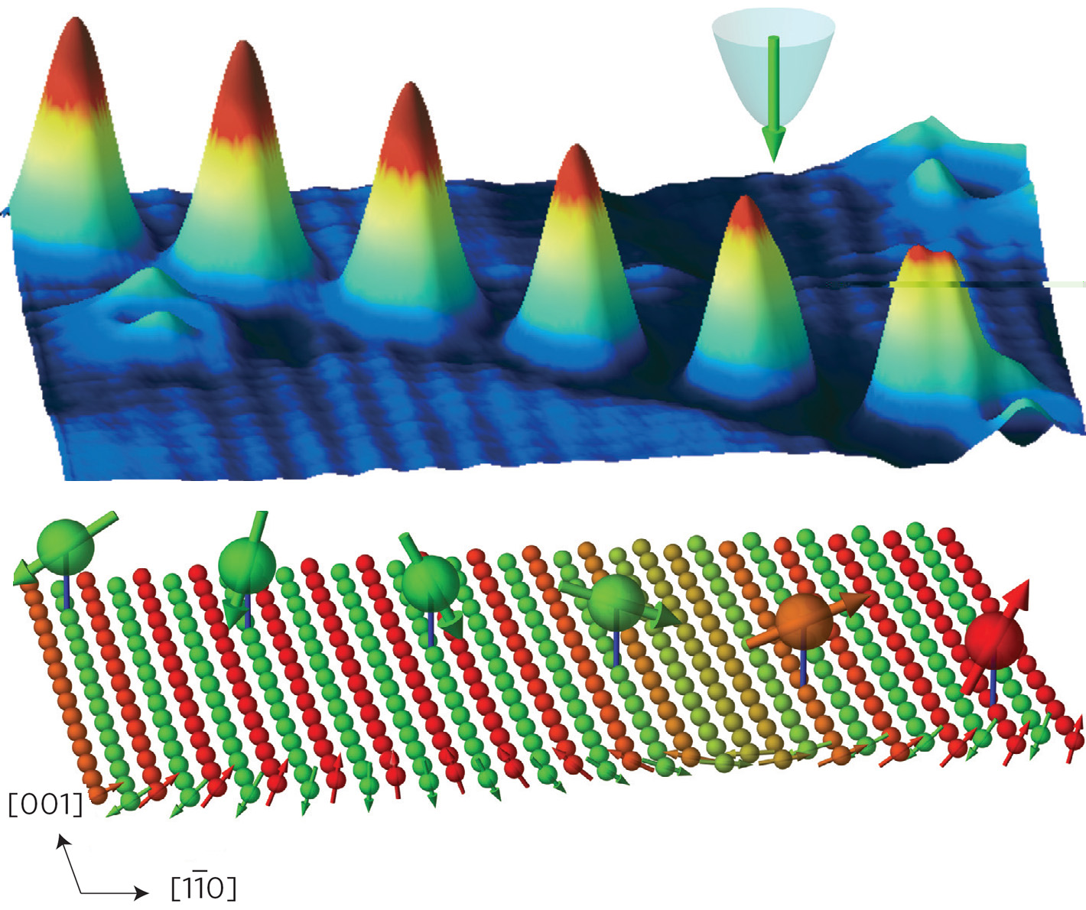
Рис. 4 Атомы кобальта, осажденные на поверхность монослоя марганца на равном расстоянии друг от друга: а) изображения атомов в туннельный микроскоп б) схематическое изображения атомов кобальта и слоя атомов марганца с их спинами.

В результате изображения атомов кобальта, расположенных на поверхности на равном расстоянии друг от друга, изменялись как по высоте, так и по форме пиков, в зависимости от того, какие атомы оказались под ними (рис. 4). При ориентации спинов атомов подложки вниз (параллельно намагниченности зонда) атомы кобальта изображались высокими одиночными пиками, при обратной ориентации (антипараллельно намагниченности иглы) высота пиков уменьшалась, а вершина раздваивалась. При использовании немагнитного зонда все атомы кобальта изображались одинаково, что свидетельствовало в пользу магнитного происхождения различий в изображениях.
Объяснение наблюдаемых особенностей изображений следующее: при сонаправленных спинах атомов и зонда в туннельный ток главный вклад вносят основные носители заряда, для которых локальная плотность состояний атома кобальта определяется s, p_{z} d_{zz} орбиталями, симметричными относительно нормали к поверхности; при противоположно направленных спинах атомов поверхности и зонда туннельный ток определяется неосновными носителями – электронами с обратным направлением спина, для которых локальная плотность состояний атома кобальта задается орбиталью d_{xz}, имеющей форму в виде двух лепестков с минимумом электронной плотности посередине. Таким образом, по форме и высоте пика можно определять направление спина отдельно взятого атома, а, задавая его расположение на плоскости одноатомного слоя – управлять направлением спина: небольшой сдвиг на один период кристаллической ячейки слоя марганца переворачивает спин атома кобальта почти на 180 градусов.
Как утверждают авторы [5], продемонстрированный ими принцип откроет дорогу для создания искусственных магнитных структур на атомных масштабах.

Литература

1. Г. Бинниг, Г. Рорер, Сканирующая туннельная микроскопия – от рождения к юности (Нобелевские лекции по физике), УФН, т. 154, с. 261 (1988).
2. И.В. Яминский, А.М. Тишин Магнитная силовая микроскопия поверхности, Успехи Химии, 1999, т. 68, n3, сс.187-193.
3. Бухараев А.А., Атомно-силовая микроскопия микро- и наноструктур. Учебно-методическое пособие / Бухараев А.А., Коновалова О.А., Бизяев Д.А., Салахов М.Х. // Казань, КГУ, 2006. 80 с.
4. D. M. Eigler, E. K. Schweizer, Positioning single atoms with a scanning tunnelling microscope, Nature 344, 524 - 526 (1990).
5. D. Serrate, P. Ferriani, Y. Yoshida, S.-W. Hla, M. Menzel, K. von Bergmann, St. Heinze, A. Kubetzka, and R. Wiesendanger, Imaging and manipulating the spin direction of individual atoms, Nature Nanotechnology, v. 5, p.350 (2010).
6. R. Wiesendanger H.-J. Güntherodt, G. Güntherodt, R. J. Gambino and R. Ruf, Observation of vacuum tunneling of spin-polarized electrons with the scanning tunneling microscope, Phys. Rev. Lett. 65, 247 (1990).
7. R. Wiesendanger, I. V. Shvets, D. Burgler, G. Tarrach, H. J. Guntherodt, J. M. D. Coey, and S. Graser, Topographic and Magnetic-Sensitive Scanning Tunneling Microscope Study of Magnetite, Science 255, 583 (1992).
8. Heinze, S. et al. Real-space imaging of two-dimensional antiferromagnetism on the atomic scale, Science 288, 1805–1808 (2000).
9. А.П. Пятаков, Магнитная силовая микроскопия с атомным разрешением, Бюллетень МАГО, т.8 n2 (2007).
10. D. Rugar, R. Budakian, H. Mamin, B. Chui, "Single spin detection by magnetic resonance force microscopy", Nature, 430, 329-32, 2004.
11. А.К. Звездин, Поверхностный инвариант Лифшица и пространственно модулированные структуры в тонких пленках, Краткие сообщения по физике ФИАН, 7, n.4, 2002.
12. Bode, M. et al. Chiral magnetic order at surfaces driven by inversion asymmetry, Nature 447, 190–193 (2007).

Монографии по магнетизму, вышедшие в последнее время,

В издательстве «Наука» вышла новая книга: М.А. Шамсутдинов, И.Ю. Ломакина, В.Н. Назаров, А.Т. Харисов, Д.М. Шамсутдинов. Ферро- и антиферромагнитодинамика. Нелинейные колебания, волны и солитоны. М.: Наука, 2009. – 456 с. – ISBN 978-5-02-037454-6 (в пер.).
В ней рассматриваются структура и динамика магнитных неоднородностей в ферромагнетиках и антиферромагнетиках. Подробно излагается солитонная модель зародышеобразования и перемагничивания. От известных монографий по рассматриваемой тематике представленная книга отличается широким охватом и подробным анализом влияния диссипации, магнитного и электрического полей, магнитоупругого и магнитоэлектрического взаимодействий на характеристики магнитных солитонов и нелинейных волн. Также в этой книге рассматривается динамика топологического магнитного солитона в обменно-связанных магнитных слоях. Изложена интенсивно развиваемая в настоящее время теория авторезонансной генерации нелинейных колебаний намагниченности в магнитных пленках и малых частицах, доменных стенок, а также магнитного бризера; рассмотрены вопросы авторезонансного управления нелинейной динамикой намагниченности и доменной структуры.

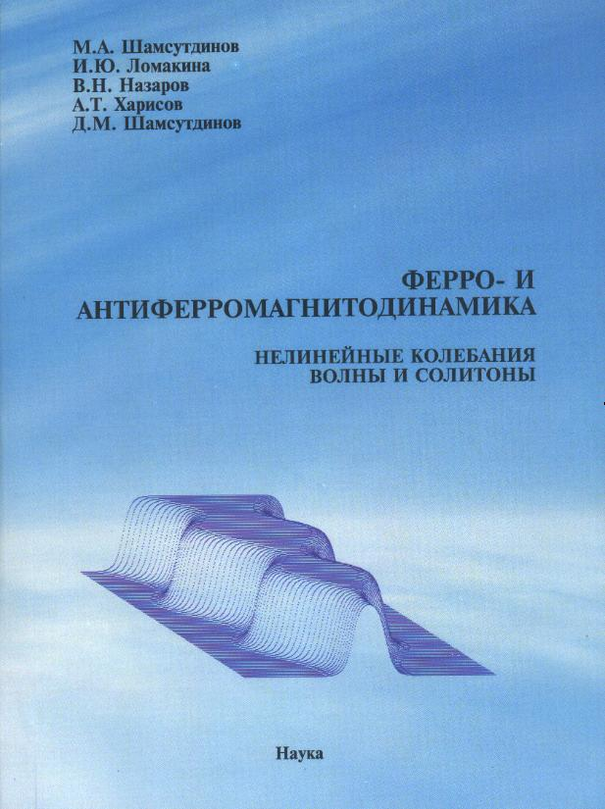

Монография предназначена как для специалистов, работающих в области физики конденсированного состояния вещества и магнитных явлений, так и для широкого круга преподавателей, научных работников, профессионально занимающихся физикой нелинейных явлений. Кроме того, книга может оказаться полезной для инженеров – разработчиков устройств магнитной микро- и наноэлектроники, а также аспирантов и магистрантов, специализирующихся в области физики конденсированного состояния и смежных с нею областях.
По поводу приобретения книги обращайтесь к М.А. Шамсутдинову по e-mail: Khantaf@mail.ru

Зарубежные сайты и журналы!

Магнитный амортизатор-генератор для автомобиля

В последнее десятилетие рекуперативные тормозные системы стали очень популярны, они сохраняют энергию, которая теряется при торможении. Другой способ восстановления энергии, который сейчас находится на стадии исследований, это рекуперативная подвесная система. Новая технология позволяет постоянно восстанавливать потери вибрационной энергии машины, которая происходит из-за неровностей дороги, ее торможения и ускорения.
Профессор Лей Зуо (Lei Zuo) с коллегами - инженерами механиками из Университета штата Нью-Йорк (Stony Brook) – сначала разработали и просчитали модель такого рекуперативного амортизатора, затем построили прототип в масштабе 1:2. Оказалось, что новое устройство может экономить 2-8 ватт во время обычного вождения со скоростью около 75 километров в час. Они считают, что полномасштабный вариант для четырехколесной машины сможет восстанавливать до 256 ватт на такой скорости. Эта величина значительно повышается, если машина едет по сильно ухабистой дороге.
Примерно десять лет назад ученые задумались о применении магнитных устройств для восстановления потерь энергии при вибрации. В целом такие системы работают, поглощая кинетическую энергию вибрации при остановках между колесом и подрессоренной массой и превращая эту энергию в электрическую.
Амортизатор Зуо состоит из двух трубок: тонкая магнитная трубка скользит внутри большей полой трубки-катушки. Если большая трубка – это медная катушка, намотанная вокруг пластиковой трубки из делрина (полиформальдегида), то тонкая трубка сделана из магнитных колечек, разделенных магнитопроницаемыми прокладками. Магниты выстроены так, чтобы получить направленный радиально магнитный поток. Для того, чтобы он проходил наружу, трубку окружают материалом с высокой магнитной проницаемостью. Как подчеркивает Зуо, конструкция выбрана таким образом, чтобы получить мощный магнитный поток.
«Мощность, которую мы восстанавливаем, пропорциональна квадрату магнитного потока через катушки. Таким образом, если мы увеличиваем поток в два раза, то в четыре повышаем выход энергии», - говорит Зуо.
Если амортизатор разместить в подвесной системе, то колебания заставляют трубку-катушку двигаться относительно магнитной трубки. При движении катушек в магнитном поле появляется электрический ток, который затем используют для подзарядки батарей машины. Ученые надеются, что такая технология, восстанавливающая потери энергии на вибрации, сможет увеличить эффективность использования топлива и сократить атмосферное загрязнение. В США автомобили – главный источник загрязнения, которые поставляют в атмосферу около 70% одноокиси углерода, 45% оксида азота, 34% - углеводородов. При ежедневном использовании автомобиля только 10–16% энергии топлива идет на движение машины, остальное – на преодоления сопротивления воздуха и трения с дорожным покрытием. «Рекуперативные тормозные системы запасают большое количество энергии за короткое время. Наши амортизаторы могут запасать энергию постоянно. На гладких дорогах автострад они могут повышать запасы энергии на 2%, а на ухабах – до 10%». В будущем ученые планируют повысить плотность энергии и эффективность системы, увеличивая интенсивность магнитного поля и улучшая электрическую схему. Работу поддерживает NYSERDA (The New York State Energy Research and Development Authority).
Lei Zuo et al. “Design and characterization of an electromagnetic energy harvester for vehicles suspensions.” Smart Mater. Struct. 19 (2010) 045003 (10pp).
http://www.physorg.com/news188035494.html

Самый магнитный магнит

Современные теории предсказывают существование предела намагниченности у магнитных материалов. Ученые из Университета Миннесоты считают, что намагниченность состава Fe₁₆N₂ бьет этот рекорд и на 18 процентов превышает намагниченность самых сильных магнетиков на сегодня. Если удастся наладить производство такого магнита, то в будущем компьютеры будут более мощными и компактными.
Материал становится магнитным благодаря наличию спина у электронов. Среди переходных металлов до недавнего времени это был составы на основе железа и кобальта. Цзинь-Пинь Ван (Jian-Ping Wang), физик-материаловед из Университета Миннесоты (США) с коллегами долгое время оттачивал технику получения метастабильного состава Fe₁₆N₂ в виде тонких пленок. Причина его гигантской намагниченности насыщения, сообщил Ван на встрече Американского физического общества, в сложной кристаллической структуре. Исследуя образцы с помощью рентгеновских лучей (рентгеновской спектроскопии поглощения и магнитного кругового дихроизма), ученые определили, что каждый атом азота находится в центре кластера из шести атомов железа, а еще пара атомов железа располагается между соседними кластерами. Электроны, «перетекающие» между кластерами, действуют как в обычном железе. Но электроны атомов железа в кластере стремятся «локализоваться» там, где находятся. В результате, говорит Ван, эти атомы вносят вклад скорее как отдельные атомы в общий магнетизм (локализованные спины). Наблюдаемые локализованные состояния 3d-электронов железа не предсказывают современные теории (модели), говорит Ван. Спектры и петли гистерезиса выявили поляризацию атомов азота и гибридизацию атомов азота и железа, что указывает на происхождение гигантской намагниченности насыщения в Fe₁₆N₂.
«Если результаты окажутся верными, то они очень важны», - считает коллега ученых их Калифорнийского университета в Сан-Диего, Эрик Фуллертон (Eric Fullerton). Как объясняет сам Ван, еще в 1972 году ученые объявляли, что Fe₁₆N₂ обладает мощными магнитными свойствами. В 1990-е ученые из японской компании Hitachi сообщили о наблюдениях, которые, вероятно, подтверждали эти свойства, но до настоящего времени никому не удавалось экспериментально подтвердить их выводы.
Origin of Giant Saturation Magnetization in Fe₁₆N₂ thin film. Wang, Jian-Ping; Ji, Nian; Liu, Xiaoqi; Xu, Yunhao; Sanchez-Hanke, C. American Physical Society, APS March Meeting 2010, March 15-19,2010, abstract #T33.003.
(http://arxiv.org/ftp/arxiv/papers/0909/0909.4478.pdf)
http://news.sciencemag.org/sciencenow/2010/03/the-best-refrigerator-magnet-eve.html

Новый электромагнит: рекордные значения

Физики из Государственной лаборатории сильных магнитных полей в Университете штата Флорида получили новый электромагнит биттеровского типа с рекордным значением в 36.2 Тесла (прежний рекорд в 35 Тесла принадлежит французской Лаборатории сильных магнитных полей в Гренобле). Для этого им пришлось провести усовершенствование магнитной системы. Благодаря отличному оснащению и мощному магнитному оборудованию у американской лаборатории уже 13 рекордов.
Магнит во Флориде построен по технологии, разработанной в университете (Florida Bitter technology). Круглые пластины сделаны из листов меди, между ними расположены изоляторы. Катушки индуктивности устанавливают таким образом, что при протекании электрического тока в центре конструкции возникает магнитное поле. Из-за ограничений на доступные материалы, которые бы проводили электрический ток и минимизировали давление на катушки индуктивности, инженерам не удавалось преодолеть лимит 35 Тесла в течение четырех лет. Теперь они добились нового рекорда при сохранении мощности в 20 мегаватт (для сравнения, в Гренобле для достижения 35 Тесла требуется 22.5 мегаватт).
В американском магните рабочее пространство диаметром 32 миллиметра в первую очередь будут использовать физики и материаловеды.
После некоторых усовершенствований магнит в 35 Тесла сможет производить еще более сильные магнитные поля, а магнит в 31 Тесла с рабочим пространством в 50 миллиметров усовершенствовать до 33 Тесла, объясняет Цзинпин Чен (Jingping Chen), глава программы постоянным магнитам в университете. http://www.magnet.fsu.edu/mediacenter/news/pressreleases/2010/2010january-36t.html

Тонкости изготовления магнитных наночастиц

Ученые из Университета штата Северная Каролина показали, как в процессе изготовления изменяется строение магнитных наночастиц, которые сегодня широко используют в разных областях – от медицины до электроники, при разработке магнитной памяти ультравысокой плотности и для эффективного катализа.
Принципы, которые мы открыли, имеют большое значение для изготовления наноструктур, объясняет Джо Трэйси (Dr. Joe Tracy), один из авторов исследования.
Если в качестве затравки взять никелевое ядро и подвергнуть его процессу окисления при высокой температуре, структура материала изменяется. Через некоторое время, когда материал подвергся частичному окислению, вокруг него образуется твердая оболочка из оксида никеля. Когда процесс окисления заканчивается, никелевое ядро почти целиком переходит во внешнюю оболочку из оксида никеля, оставляя полую сферу. Это превращение твердого ядра объясняют эффектом Киркендалла в наномире. (От ред.: Эффект Киркендалла - явление смещения границы раздела двух веществ при диффузии через эту границу в случае различия диффузионных потоков из одного вещества в другое; при этом из-за разности этих потоков вблизи границы раздела появляется пористость.)
Ученые из Северной Каролины обнаружили, что размер ядра из никеля также играет важную роль в структуре таких частиц. С помощью трансмиссионного электронного микроскопа ученые исследовали поведение магнитных наночастиц разной величины (со средним диаметром 9, 26 и 96 нанометров). Образцы подвергались процессу окисления в течение 1-4 часов при температуре 200-500 °C. При этом оказалось, что структура полностью окисленных наночастиц никеля не зависит от температуры, но окисление проходит быстрее при повышенной температуре. В процессе окисления после появления начальной оболочки из NiO (толщиной около 3 нанометров), на ее внутренней поверхности образуется одна или множество пустот. Затем пустоты увеличиваются, пока не закончится процесс окисления. От размера наночастиц зависит образование пустот и процессы роста. У частиц размером 9 и 26 нанометров образуется одна растущая полость под оболочкой NiO. Так как у частиц в 9 и 26 нанометров разное соотношение объемов Ni/NiO, когда образуется пустота, то они создают разные наноструктуры. Частица в 9 нанометров образует почти радиально симметричную оболочку из NiO, а у 26 нанометровой частицы ярко выраженная асимметрия оболочки. Выбирая промежуточную температуру окисления и изменяя время реакции, можно контролировать процесс образования оболочки. У наночастиц в 96 нанометров появляется много пустот, которые растут, образуя пористую оболочку из NiO.
“Size-Dependent Nanoscale Kirkendall Effect During the Oxidation of Nickel Nanoparticles,” Justin. G. Railsback et al. ACS Nano, Apri, 2010.
http://news.ncsu.edu/releases/wmstracykirkendall/

Магнитные наночастицы и стент-терапия

Ученые из Детского госпиталя в Филадельфии (The Children's Hospital of Philadelphia) и нескольких университетов США (Drexel University, Northeastern University and Duke University) предлагают использовать магнитные наночастицы, чтобы уменьшить закупорку кровеносных сосудов, проведены успешные испытания на животных.
По мнению исследователей, это будет новая система доставки лекарства для уже существующей медицинской технологии – операций стентирования сердца с помощью катетера-стента. Обычно пациенту с заболеваниями сердца вводят стент, расширяющий частично засоренный сосуд. Чтобы предотвратить накопление клеток, стент покрывают специальным лекарством – паклитакселем. Однако у многих пациентов наблюдается повторная закупорка сосуда. Новая система позволяет увеличить возможности стентов и с помощью магнитной доставки использовать бОльшие дозы лекарства, а при необходимости подводить к стенту нужные вещества дополнительно.
В лаборатории Роберта Леви (Robert J. Levy), главы отделения детской кардиологии в госпитале, изготавливают наночастицы в 290 нанометров из биоразлагаемого полимера, пропитанного магнетитом. Эти частицы, которые в 10 - 100 раз меньше красных кровяных телец, разлагаются в организме, выпуская лекарство.
Ученые имплантировали стенты из нержавеющей стали в сонные артерии живых крыс. После введения нагруженных паклитакселем наночастиц в артерии с помощью катетера, ученые включили вокруг каждой крысы на пять минут однородное магнитное поле. При этом стент и наночастицы намагничиваются, последние проникают в стент и соседние ткани с артерией.
Ученые вводили стенты и наночастицы и контрольной группе крыс без помощи магнитного поля. Через пять дней после процедуры у животных, на которых действовали магнитным полем, оказалось в 4-10 раз больше наночастиц в сонных артериях, чем у другой группы. Более того, лечение с помощью магнитных полей имело более длительный эффект. Через две недели после использования магнитного поля и одной дозы магнитных наночастиц с паклитакселем у крысиных артерий значительно меньше был выражен рестеноз (повторное сужение), чем у крыс без магнитного лечения.
Леви полагает, что новый метод лечения, который назвали сосудистым магнитным вмешательством, получит широкое распространение, и пациенты смогут получать регулярное лечение в виде наночастиц под присмотром хирурга или кардиолога при воздействии слабого однородного магнитного поля.
Хотя современные стенты используют в первую очередь для сердечников, они нужны миллионам пациентам с хроническими болезнями периферийных сосудов.
Targeting stents with local delivery of paclitaxel-loaded magnetic nanoparticles using uniform fields. PNAS, print April 19, 2010, doi: 10.1073/pnas.0909506107. Michael Chorny et al.
http://news.prnewswire.com/DisplayReleaseContent.aspx?ACCT=104&STORY=/www/story/04-19-2010/0005222143&EDATE=

Рекордное измерение крошечных магнитных полей

Ученые из исследовательского центра QUANTOP (Center for Quantum Optics) в Институте Нильса Бора Копенгагенского университета сконструировали атомный магнетометр, который обладает самой большой чувствительностью, еще допускаемой законами квантовой механики. Такие магнетометры можно использовать для измерения электрической активности человеческого мозга и сердца. Результаты исследования опубликованы в «Physical Review Letters».
Максимальная чувствительность любого измерения определяется законами квантовой механики. Эти законы, которые актуальны на атомном уровне, становятся существенными и для более крупных объектов, так как чувствительность измерений увеличивается с развитием новых технологий.
Атомы обладают фундаментальным свойством – спином, который наделяет их магнитными свойствами и делает чувствительными к магнитным полям, поэтому их можно использовать в качестве магнитных сенсоров. Но каждый из атомных спинов имеет квантовую неопределенность, которая накладывает фундаментальное ограничение на самые маленькие внешние магнитные поля, к которым чувствителен атом.
Обычные атомные магнетометры состоят из большого количества атомов, так как общая чувствительность миллиардов атомов намного больше, чем у отдельного атома. Но с другой стороны, в этом случае намного сложнее достичь предела чувствительности, который накладывает квантовая механика.
Атомный магнетометр QUANTOP обладает самой большой чувствительностью. «Мы хотели, чтобы наш метод позволил подавлять не только источники технических ошибок, такие как флуктуации магнитного поля, связанные с общественным транспортом, радиоволнами и другими помехами, но и ошибки чисто квантово-механического происхождения», – объясняет профессор Юджин Ползик (Eugene Polzik), директор QUANTOP.
В результате магнетометр смог измерить за секунду поле, которое в сто миллиардов раз слабее магнитного поля Земли. Его можно использовать для различных целей, где есть электрический ток, а значит, и магнитное поле.
Измерения магнитных полей могут выявить информацию об электрической активности человеческого мозга и сердца, провести химическую идентификацию некоторых атомов, например, взрывчатых веществ, или просто указать на наличие или отсутствие металла.
Новый квантовый магнетометр работает при комнатной температуре, это хорошая альтернатива дорогим коммерческим сверхпроводящим магнетометрам (Squids). У него такая же чувствительность, но устройство более простое и дешевое, объясняет Ползик.
Quantum Noise Limited and Entanglement-Assisted Magnetometry. W. Wasilewski et al. Phys. Rev. Lett. 104, 133601 (2010).
http://www.nbi.ku.dk/english/news/news10/record_measurement_of_extremely_small_magnetic_fields/

Магнитные материалы с эффектом памяти

Магнитные материалы с эффектом памяти могут служить легковесной компактной альтернативной обычным моторам и приводам. Но для разработки новых приборов потребуются материалы, которые будут изменять форму значительно сильнее, чем большинство известных материалов с эффектом памяти. В статье в Physical Review Letters (http://physics.aps.org/pdf/10.1103/PhysRevLett.104.176401.pdf), японские физики рассказывают об исследовании изменений в магнитных материалах с эффектом памяти на молекулярном уровне.
Ученые исследовали сплав из никеля, марганца и олова. В идеальном виде это кристалл, где каждый элемент занимает определенное место в кристаллической решетке относительно других элементов. В некоторых вариантах атомы марганца заменяют несколько атомов олова. При таких небольших вариациях состава может значительно изменяться поведение сплава.
Мы выявили механизм перехода мартенситной фазы у нового класса ферромагнитных сплавов с эффектом памяти (Ni2Mn1+xSn1-x), используя рентгеновскую спектроскопию и вычисления на основе функционалов плотности, объясняют авторы. (от ред.: мартенситный переход - это один из видов структурного превращения, при котором изменение взаимного расположения атомов (молекул) в кристалле происходит в результате относительных смещений соседних атомов на расстояния, малые по сравнению с межатомным расстоянием).
Изучая, как изменение состава меняет свойства материала с эффектом памяти и, сравнивая измерения с теоретическими выкладками, можно понять, что заставляет материал работать. Такие исследования помогут физикам разработать новые и усовершенствовать известные материалы с эффектом памяти.
Role of Electronic Structure in the Martensitic Phase Transition of Ni2Mn1+xSn1-x Studied by Hard-X-Ray Photoelectron Spectroscopy and Ab Initio Calculation, M. Ye et al. Phys. Rev. Lett. 104, 176401 (2010) - April 26, 2010.
http://www.physorg.com/news191502654.html

Новый калибровочный стандарт для изображений магнитного резонанса
Изображения магнитного резонанса (MRI) давно и успешно используют в медицине и для научных исследований. С помощью магнитных полей и радиоволн можно «рассмотреть» особенности внутреннего строения организма, и, что особенно важно, мягкие ткани. Ученые сделали очередной шаг на пути усовершенствования приборов для получения таких изображений.
Прототип нового стандарта для калибровки был продемонстрирован на ежегодной встрече Международного общества магнитного резонанса в медицине (the International Society for Magnetic Resonance in Medicine - ISMRM). Ученые из американского института NIST (National Institute of Standards and Technology) создали пластиковую сферу размером с голову человека, заполненную сотней пластиковых шариков. Они содержат различные растворы солей, которые намагничиваются в магнитном поле. При MRI-сканировании с помощью такого устройства, получившего название «Phannie», пользователи могут оценить контрастность изображений, разрешение, точность измеренных расстояний и объемов. Таким образом, в разное время можно сравнивать работу одного MRI-сканера или один прибор с другими, чтобы снизить вероятность ошибки.
Точность таких приборов крайне важна и во время клинических испытаний новых лекарств. Phannie предстоят испытания в других институтах еще в течение четырех месяцев.
Стефан Руссек (Stephen Russek), один из руководителей проекта из NIST, рассказывает, что на изготовление устройства понадобилось около десяти тысяч долларов, но при его массовой продукции затраты будут в пять раз ниже.
«Это точный, надежный и доступный метод для проверки точности работы MRI сканеров. Использование Phannie позволит получать точные сведения о качестве работы сканеров, считает Руссек.
http://www.nist.gov/eeel/electromagnetics/phannie_051110.cfm

Изучить пищу и напитки с помощью магнитной левитации

Ученые предложили новый способ использования технологии будущего - магнитной левитации, которую уже освоили скоростные поезда, парящие в воздухе. В журнале Journal of Agricultural and Food Chemistry они описывают работу недорого устройства, в котором используется магнитная левитация для исследования пищи, воды и напитков.
Новый прибор, подчеркивает руководитель исследования из Гарвардского университета Джордж Уайтсайдс (George Whitesides), позволит измерять плотность различных субстанций, что очень важно в пищевой промышленности, медицине и других областях. По измерению плотности, например, можно судить о содержании сахара в безалкогольных напитках, спирта в вине, солености воды. Существующие приборы для таких измерений далеки от совершенства, нужны менее дорогие и более простые и легкие в использовании технологии.
Новая конструкция, размером с кубик льда, это контейнер с парамагнитной жидкостью, на торцах которого размещены навстречу полюсами постоянные магниты NdFeB (5 × 5 × 2.5 см), разнесенные на 4.5 см. Твердые или жидкие образцы помещают в парамагнитный раствор (например, с ионами гадолиния), и они начинают левитировать, когда действующая на них сила гравитации уравновешивается магнитной (произведенной магнитной средой при наложении магнитного поля).
По расстоянию, на которое образец перемещается внутри жидкости, можно судить о его плотности. Ученые показали, что такой прибор может быстро оценить соленость образцов воды и относительное содержание жира в разных видах молока, сыра, арахисового масла. Среди потенциальных применений маглев-технологии – оценка применимости воды для питья или ирригации, определение количества жира в еде и напитках, контроль за качеством сыпучих продуктов (удаление скорлупок и влаги), говорится в статье.
Авторы подчеркивают преимущества использования маглев-технологии. Устройство можно использовать для анализа разных веществ – твердых и жидких, коллоидных растворов, гелей и паст, а также для химически однородных и сложных по форме материалов разного объема. Метод очень чувствительный – в зависимости от условий эксперимента измеряет разницу от ±0.02 до ±0.0002 g/cm³. Кроме того, портативный и недорогой датчик просто устроен - требуются два магнита NdFeB и сосуд с парамагнитной жидкостью. Ученые не скрывают и его недостатки: для измерений нужен парамагнитный раствор, который может разрушать некоторые вещества, датчик не позволяет измерить плотности образцов меньше 5 μm в диаметре и не дает информации о точном химическом составе вещества.
Маглев-прибор будет незаменим, когда речь идет о цене, простоте и портативности и требуется измерить плотность маленького образца неправильной формы.
Ученые показали, как он работает на примере воды, масла, молока, сыра, крупы и арахисового масла.
Magnetic Levitation in the Analysis of Foods and Water. Katherine A. Mirica, Scott T. Phillips, Charles R. Mace and George M. Whitesides. Department of Chemistry and Chemical Biology, Harvard University, Cambridge, Massachusetts 02138. J. Agric. Food Chem., 2010, 58 (11), pp 6565–6569, DOI: 10.1021/jf100377n.
http://pubs.acs.org/stoken/presspac/presspac/full/10.1021/jf100377n?cookieSet=1

Обзор материалов подготовлен научным редактором группы АМТ&C к.ф.-м.н. О.Б. Баклицкой-Каменевой

Основные международные конференции в 2010 году

Дата проведения | Название конференции | Контактная информация
6-10 июля | 13th International Conference on Megagauss Magnetic Field Generation and Related Topics | Shanghai, China  http://www.megagauss.org/
12-16 июля | ISAMMA10 — International Symposium on Advanced Magnetic Materials and Applications | Sendai, Japan  http://www.ecei.tohoku.ac.jp/isamma2010/
28 июня-2 июля | EASTMAG-2010 — IV Euro-Asian Symposium “Trends in MAGnetism”: Nanospintronics. | Екатеринбург, Россия  http://conference.imp.uran.ru/en/eastmag2010/
25-29 июля | IXLAWMMMTA10 — IX Latin American Workshop on Magnetism, Magnetic Materials and their Applications | Manizales, Colombia  http://www.law3m2010.manizales.unal.edu.co/
1-6 августа | ASC 2010 — Applied Superconductivity Conference | Washington, D.C., United States  http://www.ascinc.org/
1-6 августа | CHFM10 — International Conference on Highly Frustrated Magnetism 2010 | Baltimore, MD, United States  http://physics-astronomy.jhu.edu/hfm2010
8-13 августа | Gordon Research Conference — Magnetic Nanostructures | Bates College, Lewiston, ME, United States  http://www.grc.org/meetings.aspx?year=2010
22-27 августа | The International Council on Magnetic Resonance in Biological Systems (ICMRBS) | Cairns, Australia  http://www.icmrbs.org/
23-28 августа | Thermag IV- The 4th International Conference of IIR on Magnetic Refrigeration at Room Temperature | Baotou, Inner Mongolia, China  http://www.brire.com/thermag4/travel.html
29 августа – 02 сентября | 21st REPM - Workshop on Rare-Earth Permanent Magnets and their Applications | Bled, Slovenia  http://nano.ijs.si/repm10.htm
13-18 сентября | Metamaterials'2010 — Fourth International Congress on Advanced Electromagnetic Materials | Karlsruhe, Germany  http://congress2010.metamorphose-vi.org
14-18 ноября | 55th MMM - Annual Conference on Magnetism and Magnetic Materials | Atlanta, GA, USA  http://www.magnetism.org/index.html

Выставки

Салон «Инновационные материалы и технологии»
с разделом «Магниты» в рамках выставок:

26-30 августа | ИНТЕРАВТО | Москва, МВЦ «Крокус Экспо»
9-12 сентября | Гидроавиасалон | Территория испытательно-экспериментальной базы ТАНТК им. Г.М. Бериева и аэропорта «Геленджик»
28 сентября –01 октября | Российский Промышленник | Санкт-Петербург, ЛенЭкспо

ПОДДЕРЖИТЕ МАГНИТНОЕ ОБЩЕСТВО

Магнитное Общество обращается ко всем своим членам, всем физическим и юридическим лицам, связанным с магнетизмом, ко всем потребителям магнитной техники, всем, кто готов оказать материальную поддержку Обществу. Ваша помощь – это конкретный вклад в сохранение и развитие Магнитного Общества, которому в 2009 году исполняется 18 лет! Магнитное общество - это некоммерческое объединение специалистов. Добровольные пожертвования и взносы - основной источник финансирования Общества в соответствии с законодательством и Уставом.
Шорыгин М.П.
тел. дирекции МАГО (495) 433-18-07
E-mail: shor@gagarinclub.ru
Добровольные безвозмездные взносы мы просим Вас перечислять через банк на расчётный счет Общества: Межрегиональная общественная организация специалистов по магнетизму “Магнитное общество” (МООСМ “Магнитное общество”), Адрес: 117997 г. Москва, ГСП -7, ул. Профсоюзная, д. 65
Платёжные реквизиты: ИНН 7728203305
Расчётный сч. 40703810738110100647
Корресп. сч. 30101810400000000225
Сбербанк России ОАО, г. Москва, Донское ОСБ № 7813, г. Москва, БИК 044525225
Примечание: В платежном поручении в графе <<назначение платежа>>, пожалуйста, укажите: Благотворительный добровольный взнос на содержание организации. Без НДС; в графе <<Банк получателя>> укажите: Сбербанк России ОАО, г. Москва; в графе <<Получатель>> укажите: МООСМ “Магнитное общество”, Донское ОСБ № 7813, г. Москва

Наш адрес: 117997 Москва, ГСП-7, ул. Профсоюзная, д. 65, Магнитное общество тел. (495) 4331807; факс: (495) 9393883.

Редакционная коллегия:

Тишин А.М., Подольский И.Д., Шорыгин М.П., Пятаков А.П., Звездин К.А., Баклицкая-Каменева О.Б.

Редакция Бюллетеня Магнитного общества обращает внимание своих читателей на вебсайт http://www.amtc.ru/news/world , новостная лента которого содержит постоянно обновляющуюся информацию по самому широкому кругу вопросов, связанных с магнитной тематикой.

Для авторов

Редакция Бюллетеня осуществляет быструю публикацию кратких заметок и информации об оригинальных исследованиях в области магнетизма и его применений, представляющих значительный интерес для членов общества. Объем представляемой работы не должен превышать 3000 символов. Тексты работ принимаются только в электронном варианте в виде файлов, изготовленных редакторами Microsoft Word for Windows в формате RTF. Все работы должны быть направлены как приложение к электронному письму по электронному адресу редакции: info@rusmagnet.ru. Редакция осуществляет рецензию полученных работ и оставляет за собой окончательное решение об их публикации в Бюллетене.
____________________________________________
Электронная версия бюллетеня расположена на сайте: http://www.rusmagnet.ru/bulleten.htm
Архив бюллетеня расположен по адресу http://www.amtc.ru/news/bulluten.php

Тираж 500 экз.

"Полимагнит"

ведущий российский поставщик магнитов и магнитных материалов
- поставка магнитных материалов и изделий для рекламной индустрии и полиграфии;
- поставка постоянных магнитов промышленного применения;
- поставка магнитомягких порошковых сердечников;
- поставка сырья для производства магнитных материалов
По всем вопросам, пожалуйста, связывайтесь с нашим Московским офисом:
117393, г. Москва, м. Новые Черемушки, ул. Гарибальди, д. 24, Телефон: +7 (495) 785-85-22, +7 (495) 785-85-21. Электронная почта: magnet@amtc.org.
Адреса и телефоны наших региональных представительств можно найти на нашем сайте: amtc.ru.
Мы будем рады ответить на любые Ваши вопросы!

